Fecha | Evento | Redacción | Foto
05 de abril del 2017 | Entrega de apoyo a la cultura wixárika. | La Presidencia Municipal a través de la dirección de Asuntos Indígenas entregó un apoyo de 25,000.00 pesos al centro ceremonial de la localidad KWAURIYAPA perteneciente a la comunidad de Santa Catarina Coexcomatitlán. El recurso lo recibió el encargado del centro ceremonial C. Aurelio Torres carrillo | 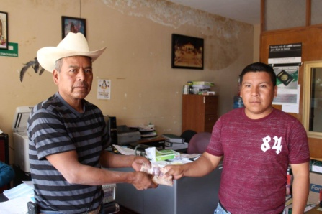
06 de abril del 2017 | Entrega de apoyo a la cultura wixárika | La dirección de Asuntos Indígenas entregó un apoyo de 25,000.00 pesos al centro ceremonial de la localidad de las Latas anexo de la comunidad de Santa Catarina Coexcomatitlán. El recurso lo recibió el C. Juventino de la Cruz López | 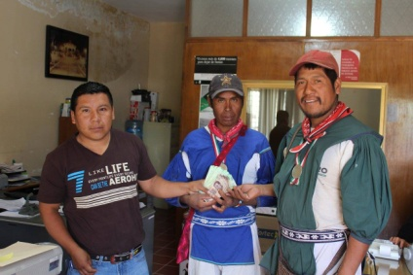
07 de abril del 2017 | Entrega del programa PESA | La dirección de fomento agropecuario Zona Wixárika entregó los siguientes apoyos en la comunidad de San Andrés Cohamiata a través del programa PESA (proyecto estratégico para la seguridad alimentaria) - Paquetes de 16 herramientas -Una nave de producción de cerdos -Tres corrales de manejo para ganado con básculas y baño móvil de aspersión. Fueron beneficiados 339 familias de 16 localidades de la comunidad de san Andrés Cohamiata con un inversión de $3, 241,875.60 Estas fueron las localidades beneficiadas. 1.- San Miguel Huaixtita 2.-Cienega de Guadalupe 3.-Popotita 4.-Los Lobos 5.-Las Tapias 6.-Tutuyecuamama 7.-Palmachica 8.-Chalate 9.-Carrizal 10.-Cebolleta 11.- San Andrés 12.-Cohamiata 13.-San José 14.-La laguna 15.-Las Pitayas 16.-Las Guayabas | 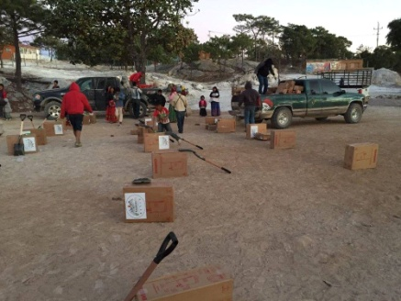
07 de abril del 2017 | Día Mundial de la activación física | Cada 6 de abril se celebra esta jornada con el fin de promocionar la actividad física al consistir en un elemento esencial para la salud y el bienestar. | 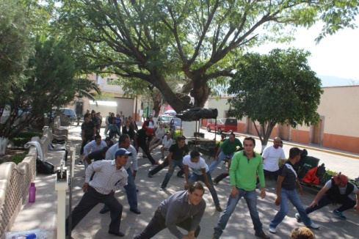
07 de abril del 2017 | Entrega de apoyo a la cultura wixárika | El Ayuntamiento Municipal a través de la dirección de Asuntos Indígenas entregó un apoyo económico de $8,000.00 al centro ceremonial de las Guayabas perteneciente a la comunidad de San Andrés Cohamiata. El recurso lo recibió el C. Nicolás de la cruz Carillo | 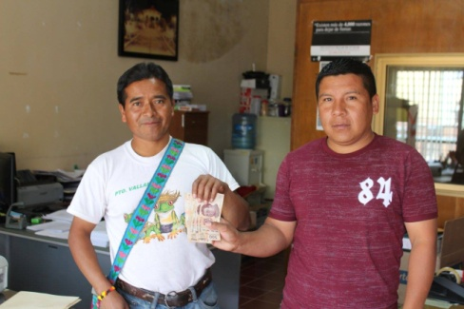
07 de abril del 2017 | Maratón Mezquitic | El Sindico Municipal Lic. Misael Marcos López dio el disparo de salida del Maratón Mezquitic que se realizó con motivo en conmemoración del Día Mundial de la Actividad Física organizado por la dirección de Salud. El pasado 6 de abril del presente año. Los ganadores fueron: primer lugar Modesto Gonzales López, segundo lugar Rigoberto Sánchez Gonzales y tercero lugar Lupino Gonzales Carrillo; hubo premios en efectivo, en diferentes montos para estos tres lugares. El premio lo entregó la regidora de salud C. Nora Lucia fletes Navarro acompañado del director de Salud Víctor Hugo García Rangel, director de COMUSIDA Iván Cataño y el Sindico Lic. Misael Marcos López. | 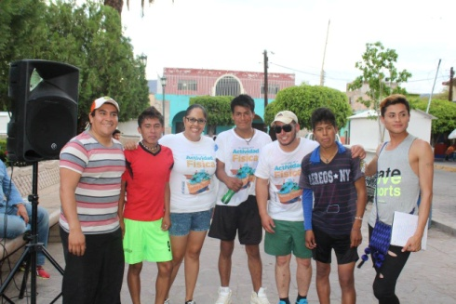
30 de abril del 2017 | Festejo del Día del niños | El domingo 30 de abril, el presidente municipal Lic. Misael Cruz de Haro en compañía de algunos regidores y directores del H. Ayuntamiento de Mezquitic estuvieron presentes en el festival en honor a los niños del municipio. La alegría de los payasos y la sorpresa de los regalos complementaron el día tan esperado por los pequeños. | 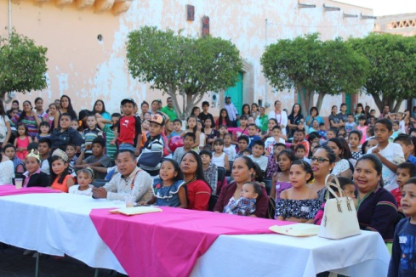
02 de mayo del 2017 | Entrega de apoyo a la cultura wixárika | La dirección de Asuntos Indígenas entregó un apoyo económico de 8000.00 pesos para el centro ceremonial de Popotita “ipitsapa kwix+ xure”. El C. Ángel Ramírez Arellano recibió el recurso. | 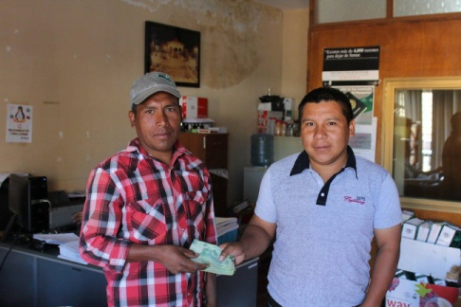
03 de mayo del 2017 | Entrega de apoyo a la cultura wixárika | El Director de Asuntos Indígenas C. Fabián Amado Ramírez entregó un apoyo económico de 8000.00 pesos, para el centro ceremonial de San José perteneciente a la comunidad de San Andrés Cohamiata. El C. Florencio López Carrillo encargado del centro ceremonial recibió el recurso. | 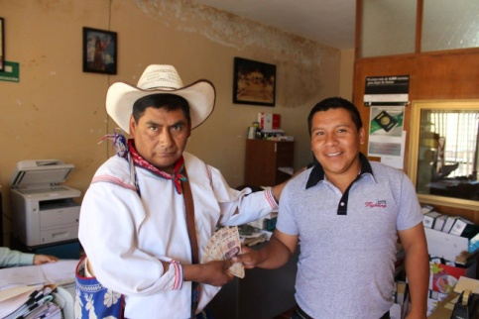
04 de mayo del 2017 | Entrega de apoyo a la cultura wixárika | La dirección de Asuntos Indígenas entregó un apoyo económico de 25000.00 pesos, para el centro ceremonial de ciruelillo anexo de la comunidad de Santa Catarina Cuexcomatitlan. | 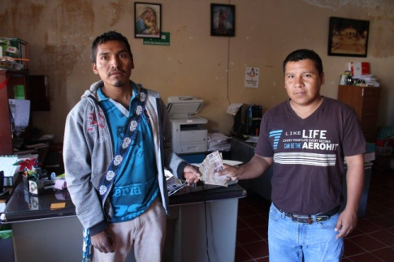
04 de mayo del 2017 | Entrega de apoyo a la cultura wixárika | La presidencia municipal a través de la dirección de Asuntos Indígenas entregó un apoyo económico de 8000.00 pesos para el centro ceremonial de Tukwanie localidad del chalate perteneciente de la comunidad de San Andrés Cohamiata. El recurso lo recibió el C. Rosendo García López tesorero del centro ceremonial. | 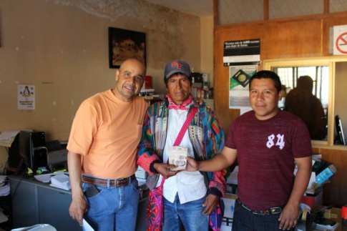
06 de mayo del 2017 | Programa temporal de la Secretaría de Comunicación y Transporte | Se integró el comité de obra del programa de empleo temporal en la localidad de Amoltita de San Sebastián Teponahuaxtlan, además se entregaron las herramientas a los trabajadores, para que inicien el proyecto a partir del día 15 de mayo del presente año. El proyecto tendrá una duración de 2 meses, se realizará trabajos en los tramos carreteros de Santa Cruz a Amoltita, Pueblo Nuevo a Santa Catarina, Piedra China a Nueva Colonia, Jimulco a Cerro de la Puerta y se beneficiara a 24 familias de las localidades vecinas. | 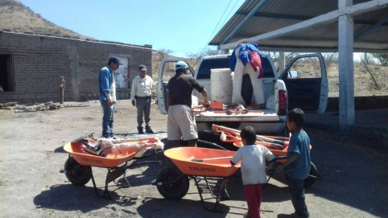
09 de mayo del 2017 | Inauguración de puente vehicular | El presidente municipal Lic. Misael Cruz de Haro inauguró el puente vehicular en la localidad de Tierra Azul de la comunidad de San Sebastián Teponahuaxtlan. Con esto siguen mejorando las condiciones de las vía de comunicación al municipio de Mezquitic. | 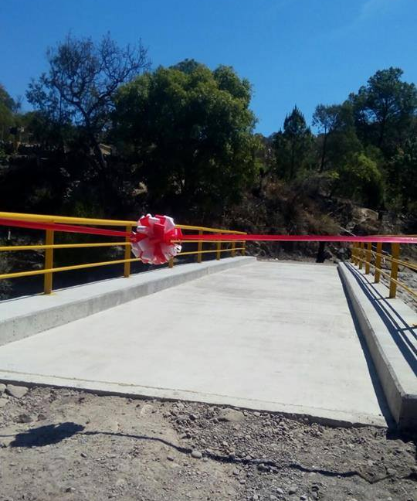
10 de mayo 2017 | Festejo de día de las madres | La Presidencia Municipal en coordinación con la Casa de la Cultura celebró a las madrecitas mezquiticenses con una misa de acción de gracias además en el festival hubo música y rifas de regalos. El presidente municipal Lic. Misael Cruz de Haro fue el anfitrión del evento que comenzó desde a las 6 de la tarde. | 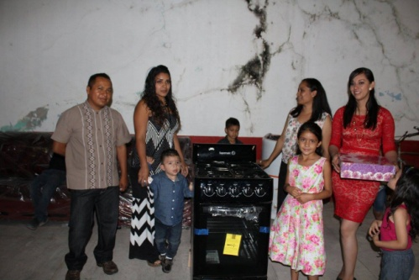
17 de mayo del 2017 | Entrega de apoyo a la cultura wixárika | La dirección de Asuntos Indígenas entregó un apoyo económico de 8000.00 pesos para el centro ceremonial “kieri má núwe” de San Miguel Huaixtita. El recurso lo recibió el tesorero José Ramírez de la Cruz. | 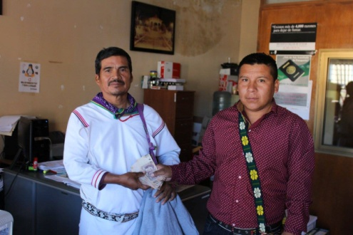
18 de mayo del 2017 | Inauguración de la casa de salud | El presidente municipal Lic. Misael Cruz de Haro inauguró la Casa de Salud en la localidad de las Latas de Santa Catarina Cuexcomatitlan. Una obra que era una necesidad urgente para los habitantes de la localidad. | 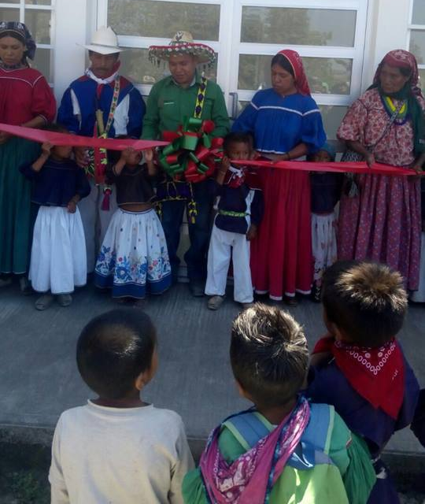
18 de mayo del 2017 | Día internacionales de los museos | El día de ayer comenzó la conmemoración de día internacional de los museos que será el 18 de mayo. El museo de la cultura wixárika comenzó la actividad con una exposición fotográfica “vida tradicional wixárika”, talleres de artesanías, visitas guiadas y la proyección de un documental de peregrinación de 4 lugares sagrados. Durante esta semana continuará la actividad en el museo, la invitación es para todo el público y la entrada es gratuita. Acércate y conoce la cultura wixárika. | 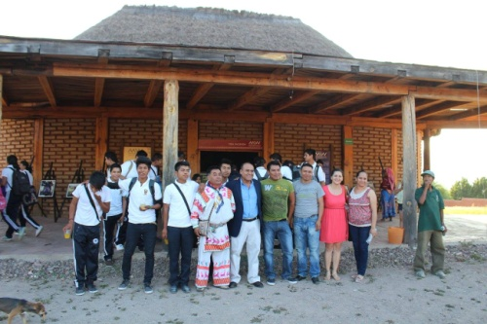
28 de mayo del 2017 | Revisión de obra SIOP | El Presidente Municipal Lic. Misael Cruz de Haro acompañó al Secretario de Infraestructura y Obra Pública (SIOP) Mtro. Netzahualcóyotl Ornelas Plascencia en la revisión de las obras del “paso del oso” un lugar sagrado que representa la primera puerta de entrada de la peregrinación que realizan los wixaritari a Wirikuta Real de Catorce. Y la obra camino jardín, ubicadas en el municipio de Huejuquilla y Mezquitic respectivamente. | 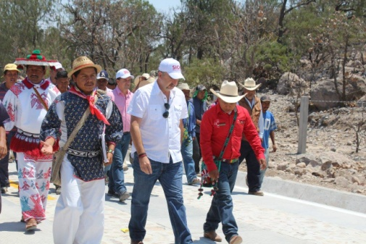
07 de junio del 2017 | Entrega de apoyo FONART | En coordinación con las tres entidades de gobierno: Fondo Nacional para el Fomento de las Artesanías (FONART), Instituto de la Artesanía Jalisciense (IAJ) y H. Ayuntamiento de Mezquitic (dirección de Promoción económica); se hizo entrega de 93 apoyos económicos para la producción de las artesanías de 3, 000.00 pesos por beneficiario, Llevándose a cabo la entrega de apoyo en la cabecera Comunal de San Andrés Cohamiata, el día 06 de Mayo del 2017. Además se hizo la entrega de 41 apoyos económicos del mismo, para la comunidad de San Sebastián Teponahuaxtlan, llevándose la entrega de apoyo en el Museo de la Cultura Wixárika de Mezquitic. Sumando una cantidad total de 402,000.00 pesos, apoyo para los artesanos de las dos comunidades wixárika. | 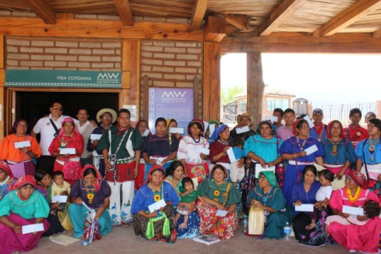
12 de junio del 2017 | Entrega de becas indígenas | El día de ayer 12 de junio 2017. El Secretario de Desarrollo e Inclusión Social Lic. Miguel Castro Reinoso en compañía del presidente municipal Lic. Misael Cruz de Haro entregaron algunas sillas de ruedas e instrumento de apoyo a personas discapacitadas. Además, 152 becas a jóvenes de las 3 comunidades wixárika del Programa BECAS INDIGENA e hicieron la revisión de las obras en la cabecera municipal del programa de VAMOS JUNTOS. En las palabras de bienvenida del presidente municipal dijo…” Esta mañana estamos aquí reunidos para atestiguar la entrega de 152 becas de educación que la Secretaría de Desarrollo e Inclusión Social a través de su programa BECA INDIGENA, otorga a estudiantes indígenas de nuestro municipio. Un apoyo muy importante para estos jóvenes mezquiticenses que cursan la educación media superior, en nuestro municipio y fuera de él. Son 152 nuevos becarios que se suman a los 200 beneficiarios con los que cuenta el programa. Agradecemos a las autoridades por su presencia e intervención en la adjudicación de estos estímulos a la educación de estos jóvenes que han decidido abrirse paso en la vida, mediante la preparación y la superación. A nombre de ellos quiero expresa nuestro reconocimiento y gratitud, pero también me hago eco del sentir de sus padres y familias que de igual forma lo agradecen...” | 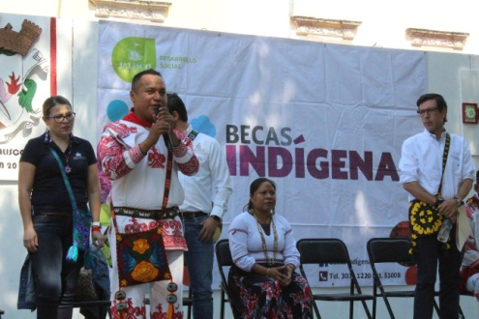
13 de junio del 2017 | Día mundial de toma de conciencia y el maltrato de la vejez | El día de ayer 13 de junio del 2017. Marcha conmemorativa del día mundial toma de conciencia hacia el maltrato y abuso a la vejez comenzó a las 6:30 de la tarde en la plaza del camino hacia la plaza principal. | 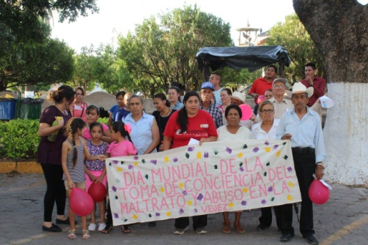
16 de junio del 2017 | Apoyo a la cultura wixárika | El Director de Asuntos Indígenas C. Fabián Amado Ramírez entregó un apoyo económico de 12,500.00 pesos para el centro ceremonial de Santa Cruz de San Sebastián Teponahuaxtlan. El presidente del centro ceremonial C. José Bautista Regino recibió el recurso. | 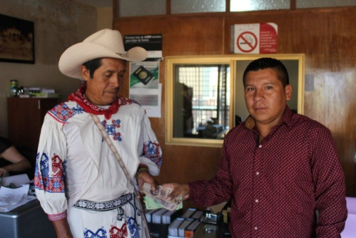
19 de junio | Asamblea en nueva colonia | Los días 16,17 y 18 de junio del 2017. En la localidad de Nueva Colonia, se realizó una asamblea general en donde participó el Lic. Misael Cruz de Haro presidente municipal de Mezquitic, informando sobre las obras que se ha realizado y las que faltan por concluirse en la comunidad de Santa Catarina. En esta asamblea asistieron más de mil comuneros entre jóvenes, estudiantes y maestros. | 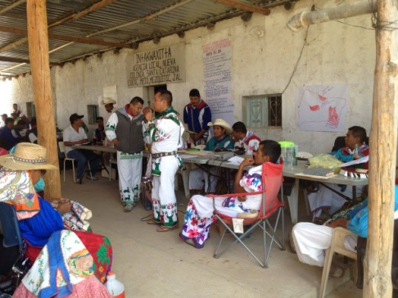
22 de junio del 2017 | Mas oxigeno y sombra para mezquitic | Los padres de familia del Jardín de Niños Francisco I Madero, en coordinación con la dirección de Ecología y Instituto Municipal de Atención a la Juventud (IMAJ) plantaron 50 árboles de sombra en la nueva unidad deportiva municipal, del proyecto Adóptame. Felicidades a los padres de familia y las autoridades municipales por esta acción tan importante que nos beneficiará a todo los mezquiticenses. | 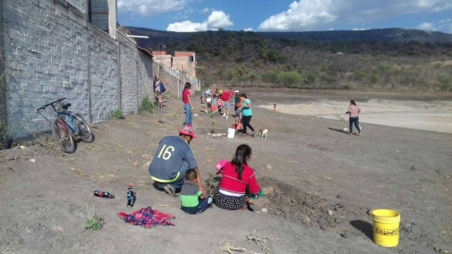
23 de junio del 2017 | Inauguración de bodega | Se llevó a cabo la inauguración oficial de la bodega del Jardín de Niño Francisco I Madero de Mezquitic. En el acto acudió el presidente municipal Lic. Misael Cruz de Haro y su distinguida esposa Lic. Wiwiema Chino Carrillo. La dirección de Obras Publicas reporta una inversión total de 83,000.00 pesos. | 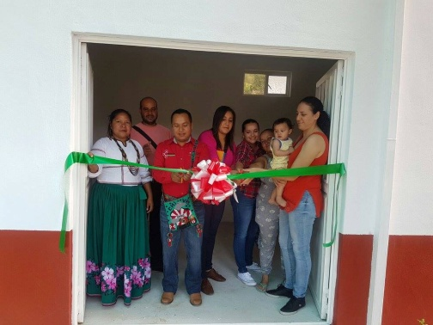
23 de junio del 2017 | Entrega de calzado para los integrantes de aseo publico | El presidente municipal Lic. Misael Cruz de Haro entregó botas especiales a los servidores públicos de la dirección Aseo Municipal. | 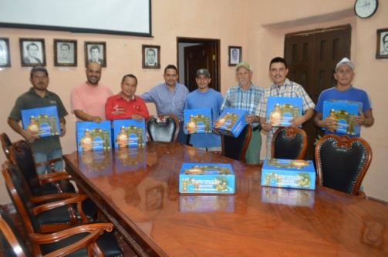
24 de junio | Inauguración de la casa de salud en junta de ríos | Se llevó a cabo la inauguración la Casa de Salud en la localidad de Junta de Ríos Mezquitic por el presidente municipal Lic. Misael Cruz de Haro acompañado de la regidora de Salud Nora Lucia Fletes Navarro, el síndico municipal Lic. Misael Marcos López y el director de salud Víctor Hugo García Rangel. Agradecemos al señor Amador Robles Madera por la donación del terreno. | 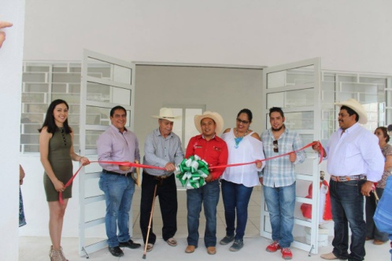
27 de junio del 2017 | Graduación de la telesecundaria xicotencatl | Lunes 26 de junio del 2017. El presidente municipal Lic. Misael Cruz de Haro fue padrino de generación 2014-2017 de la Escuela Telesecundaria Xicoténcatl en la comunidad de San Andrés Cohamiata. Felicidades a los graduados por esta meta alcanzada sigan adelante. | 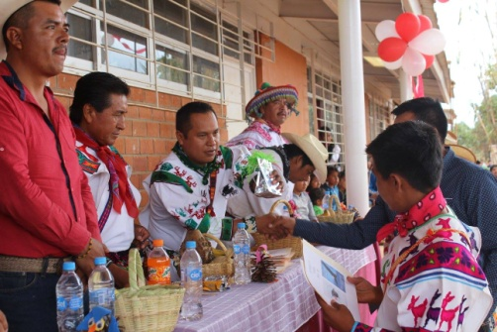
27 de junio del 2017 | Graduación de la técnica no. 29 | El presidente municipal Lic. Misael Cruz de Haro acudió al acto cívico de graduación de la escuela secundaria técnica No. 29 generación 2014-2017. Felicidades a estos jóvenes que terminan sus estudios de secundaria y ahora se preparan para nuevos retos | 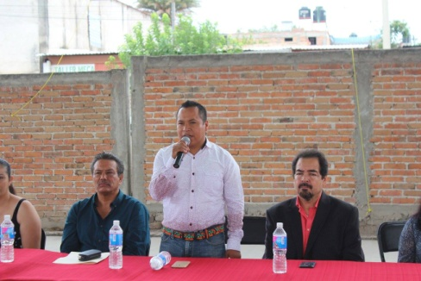
27 de junio del 2017 | Apoyo a la cultura wixárika | El H. Ayuntamiento a través de la Tesorería Municipal y de Asuntos Indígenas entregaron la cantidad de 8000.00 pesos, apoyo económico para el Centro Ceremonial de Santa Gertrudis Las tapias de San Miguel Huaixtita | 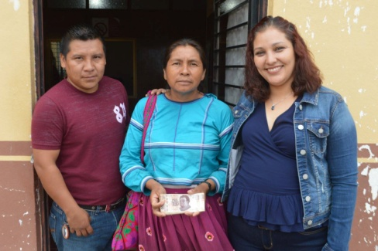
29 de junio del 2017 | Final de volibol | En un ambiente de celebración deportiva los equipos Las Panteras y Los Veteranos se coronaron campeones de la Liga Municipal de Voleibol en la rama femenil y varonil respetivamente. Los premios los entregó la regidora de deportes la Lic. María Inés Navarretes Guzmán. Felicidades a los ganadores y a seguir practicando este deporte de gran arraigo en nuestro municipio. | 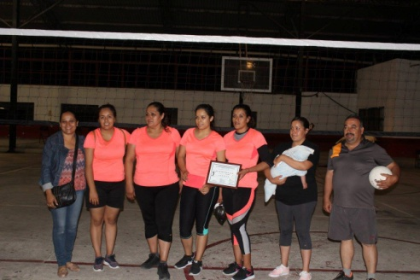
01 de julio del 2017 | Clausura de la preparatoria Mezquitic | El pasado 01 de julio 2017. El Presidente Municipal Lic. Misael Cruz de Haro y la Presidenta del DIF Municipal Lic. Wiwiema Chino Carrillo asistieron al Acto Académico de la graduación Preparatoria Regional de Huejuquilla el Alto Módulo Mezquitic generación 2014-2017. Felicidades por estos jóvenes que culminan sus estudios a nivel media superior y ahora se preparan para nuevos retos. | 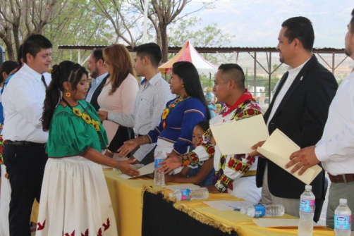
02 de julio del 2017 | Asamblea comunal en san Andrés Cohamiata | El pasado 02 de julio del 2017. El presidente municipal Lic. Misael Cruz de Haro estuvo presente una vez más en la reunión comunal de sus gobernados y hermanos de quienes escuchó las solicitudes ciudadanas y inquietudes e informando sobre las acciones que se ha realizado y las que faltan por concluirse en la comunidad de San Andrés. En esta asamblea asistieron más de mil comuneros entre jóvenes, estudiantes y maestros. | 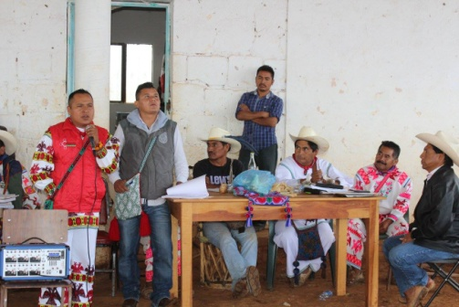
03 de julio del 2017 | Inauguración de casa de salud y aulas adosadas | El pasado 30 de junio del 2017. El presidente municipal Lic. Misael Cruz de Haro acompañado de su distinguida esposa Lic. Wiwiema Chino Carrillo y el secretario particular Bernardo de Haro de la Cruz inauguraron la Casa de Salud y Aulas Adosadas en la localidad de Cerro Chino perteneciente a la comunidad de San Sebastián Teponahuaxtlan. La localidad de Cerro Chino y sus anexos con más de 100 habitantes ya cuenta con Casa de Salud además con Dos Aulas Adosadas para la educación básica. La salud y la educación son dos de las prioridades del Misael de Haro, quien manifiesta que sigue adelante gestionando obras y aterrizando proyectos en estos dos sectores. La dirección de Obras Públicas reporta una inversión total de la Casa de Salud; 1, 983,867.37 pesos y Aulas Adosadas; 1,462,167.72 pesos. | 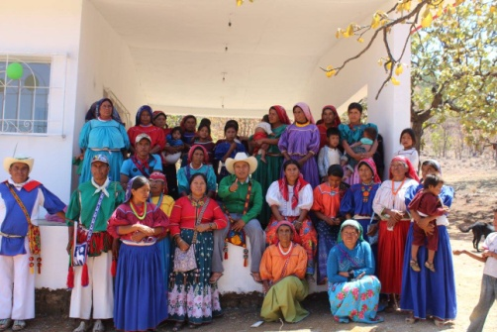
10 de julio del 2017 | Entrega de mochilas simbólicas | El día de hoy 10 de julio del 2017 se realizó en la Casa de la Cultura el acto simbólico de entrega de mochilas con útiles escolares. La ceremonia la encabezó el presidente municipal Lic. Misael Cruz de Haro acompañado de la regidora de educación y cultura Lic. María Inés Navarretes Guzmán, los directores de educación y cultura del Ayuntamiento Municipal Prof. Rafael de la Cruz Muñoz y Lic. Gloria Patricia Bañuelos Reyes y la Coordinadora de la región por parte de la Secretaría de Desarrollo e Integración Social (SEDIS) la Lic. María de los Ángeles Ureña Valdez. El ayuntamiento municipal aporta el 50% y la Secretaría de Desarrollo e Integración Social el otro 50% de este programa que reporta grandes beneficios a los padres de familias del municipio. Se entregaran más de 7000 mochilas con útiles escolares en todo el municipio a partir del mes de Agosto para que al inicio del siguiente curso, los alumnos de los niveles Preescolar, Primaria y secundaria cuenten con el material suficiente para iniciar su año escolar. | 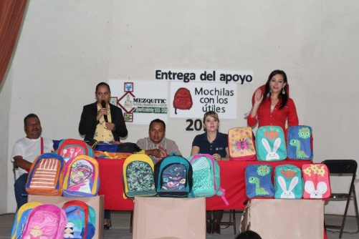
14 de julio del 2017 | FONDEREG 2017 | Con la presencia del gobernador del estado de Jalisco el Mtro. Jorge Aristóteles Sandoval Díaz, el titular de la Secretaría de Infraestructura y Obra Pública (SIOP) Mtro. Netzahualcóyotl Ornelas Plascencia, el Presidente Municipal de Mezquitic Lic. Misael Cruz de Haro recibió la primera ministración, por $827,586.20 que corresponde al 40% del fondo complementario para el desarrollo regional, para la ejecución de la obra denominado la construcción de parque lineal desde plaza del camino hasta al Museo de la Cultura Wixárika. El valor de la inversión total de la obra es de: $2, 298,850.58 (dos millones doscientos noventa y ocho mil, ochocientos cincuenta pesos con 58 centavos). | 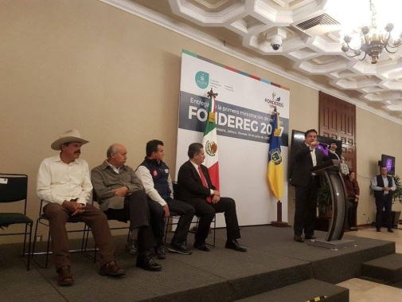
17 de julio del 2017 | Entrega de paquetes de huerto familiar | El pasado 14 de julio del 2017. El Ayuntamiento Municipal en coordinación con la dirección de Fomento Agropecuario y SAGARPA entregó más de 40 paquetes de incentivos del programa Desarrollo Comercial de la Agricultura Familiar. En el evento estuvo presente la regidora de la comisión del Desarrollo de Fomento Agropecuario C. Nora Lucia Fletes Navarro a la representación del presidente municipal Lic. Misael Cruz de Haro, la coordinadora Estatal del componente Campo en Nuestras Manos SAGARPA Jalisco Lic. Ana Rivas Hernández, el técnico Agrícola Ismael Guzmán Vargas y en representación del delegado Jalisco Ing. Javier Guizar Macías el Ing. Ernesto Crispín Rubio jefe del distrito 08 de Colotlán Jalisco de la SAGARPA. | 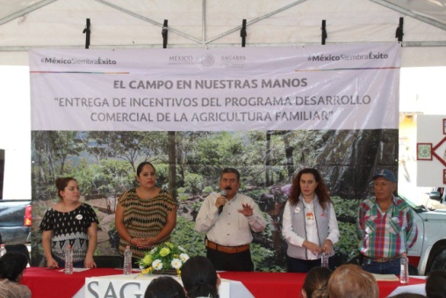
18 de julio del 2017 | Final de la liga municipal de Beisbol | En emocionante partido celebrado el domingo 16 de julio de 2017. El equipo de Jimulco de Huejuquilla el Alto Jalisco se impuso a los cañeros de la Bocas y con ello, se coronaron campeones de la liga municipal de Béisbol. El presidente municipal Lic. Misael Cruz de Haro encabezó la ceremonia de premiación ante los fanáticos del llamado rey de los deportes. Felicidades a los dos participantes de la final que emocionaron a los aficionados en una partido muy reñido. | 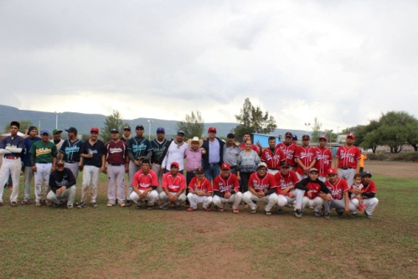
 | Apoyo a la cultura wixárika | El H. ayuntamiento de Mezquitic en coordinación con la dirección de Asuntos Indígenas entregó $12,500.00 apoyo económico para el centro ceremonial de Ratontita de San Sebastián Teponahuaxtlan. El recurso lo recibió el secretario de los jicareros C. Trino de la Cruz Sánchez | 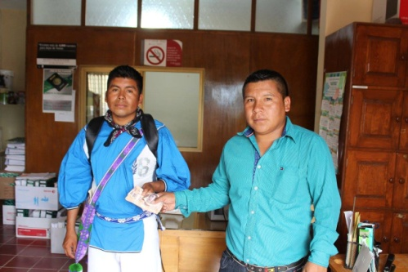
27 de julio | Semana cultural Mezquitic 2017 | El día de ayer 27 de julio 2017. Con la presencia del Lic. Misael Cruz de Haro presidente municipal de Mezquitic, dio inicio la semana cultual 2017. En el evento inaugural participaron también la regidora de cultura Inés Nabarretes Guzmán y los directores de Educación y Cultura de las zonas Mestiza e Indígena. En el teatro del pueblo se presentaron: el taller de música de la casa de la cultura y el grupo de danza folklórico Quetzalcóatl de Tepetongo Zacatecas. | 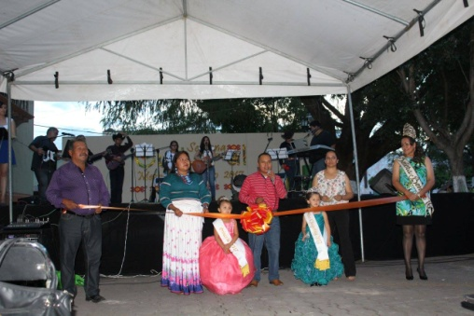
07 de agosto del 2017 | Apoyo a la cultura wixarika | El pasado 04 de Agosto del 2017. El H. Ayuntamiento Municipal en coordinación con la dirección de Asuntos Indígenas entregó un apoyo económico de $12,500.00 para el centro ceremonial de Ocota de los Llanos de San Sebastián Teponahuaxtlan. El recurso lo recibió el integrante de los jicareros C. Agustín Carrillo de la Cruz. | 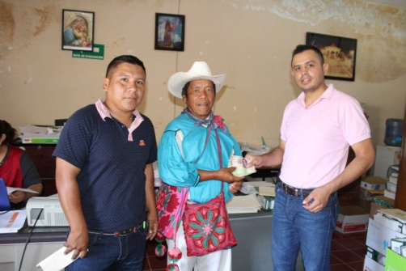
 | Equipamiento a la dirección de aseo publico | La dirección de aseo público recibió por parte de la regidora Nora Lucia Fletes Navarro equipo que les permitirá realizar su trabajo con menos riesgo para la salud. | 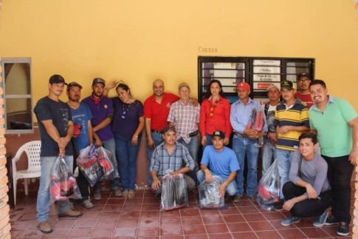
30 de agosto | Inauguración de la casa de salud | El presidente municipal Lic. Misael Cruz de Haro inauguró la casa de salud en la localidad de Amoltita de la comunidad de San Sebastián Teponahuaxtlán. Una obra que será de gran beneficio para los habitantes de la localidad. | 